ALPSKA HIŠA
Zunanjost:
Tipična alpska hiša je grajena iz kamna in lesa. Ima pritličje, prvo nadstropje, klet in podstrešje. Okna so majhna in večinoma zamrežena, stene pa debele in ometane. Vzdolž hiše poteka lesen ozek balkon, imenovan gank. Streha je dvokapna in precej strma, da lahko sneg zdrsi na tla. Pokrita je s slamo, največkrat pa s skodlami. To so lesene macesnove deske, ki jih obdelajo s posebnimi postopki. Premožnejše alpske hiše so lahko zelo bogato okrašene. Na fasadi imajo nabožne poslikave ter freske, na robovih zgradbe so poslikani vzorci, leseni deli so okrašeni z značilnimi vzorci…
Notranjost:
Tloris alpske hiše izgleda takole:
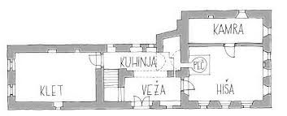

Nasproti vhoda je črna kuhinja, kjer gospodinja kuha hrano, suši meso, pripravlja ozimnico ipd. posebnost črne kuhinje je v tem, da dim, ki nastaji pri peki in kuhi ni speljan skozi dimnik, temveč se nabira v prostoru. Posledica tega je, da stene počrnijo, od tod ime črna kuhinja.
Glavna soba se je imenovala hiša. Tam se je družina zbirala pri obrokih. V hiši je peč, miza, klopi, včasih tudi postelja.
Iz hiše pridemo v kamro, kjer so spali starši in majhni otroci. V kamri so v poslikanih skrinjah hranili perilo in ostal teksil.
Na drugi strani veže pa je klet oz shramba ali čumnata, kjer so imeli hrano.
V prvem nadstropju in na podstrešju so ponavadi hranili pridelke in različno orodje.
Zelo znan primer takšne hiše je Liznjekova domačija v Kranjski Gori:
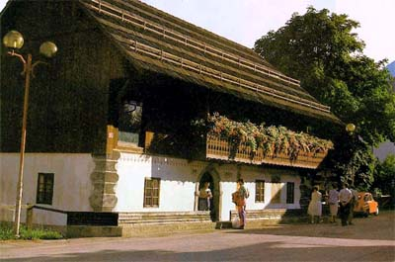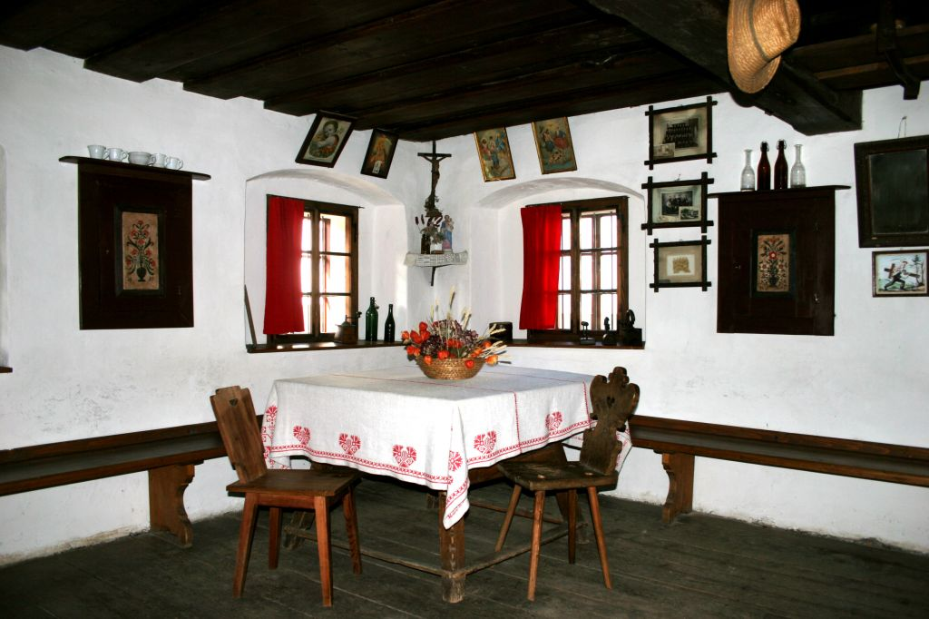
hiša
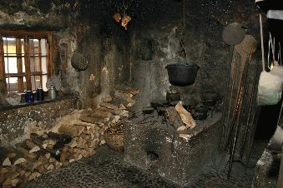
Črna kuhinja

